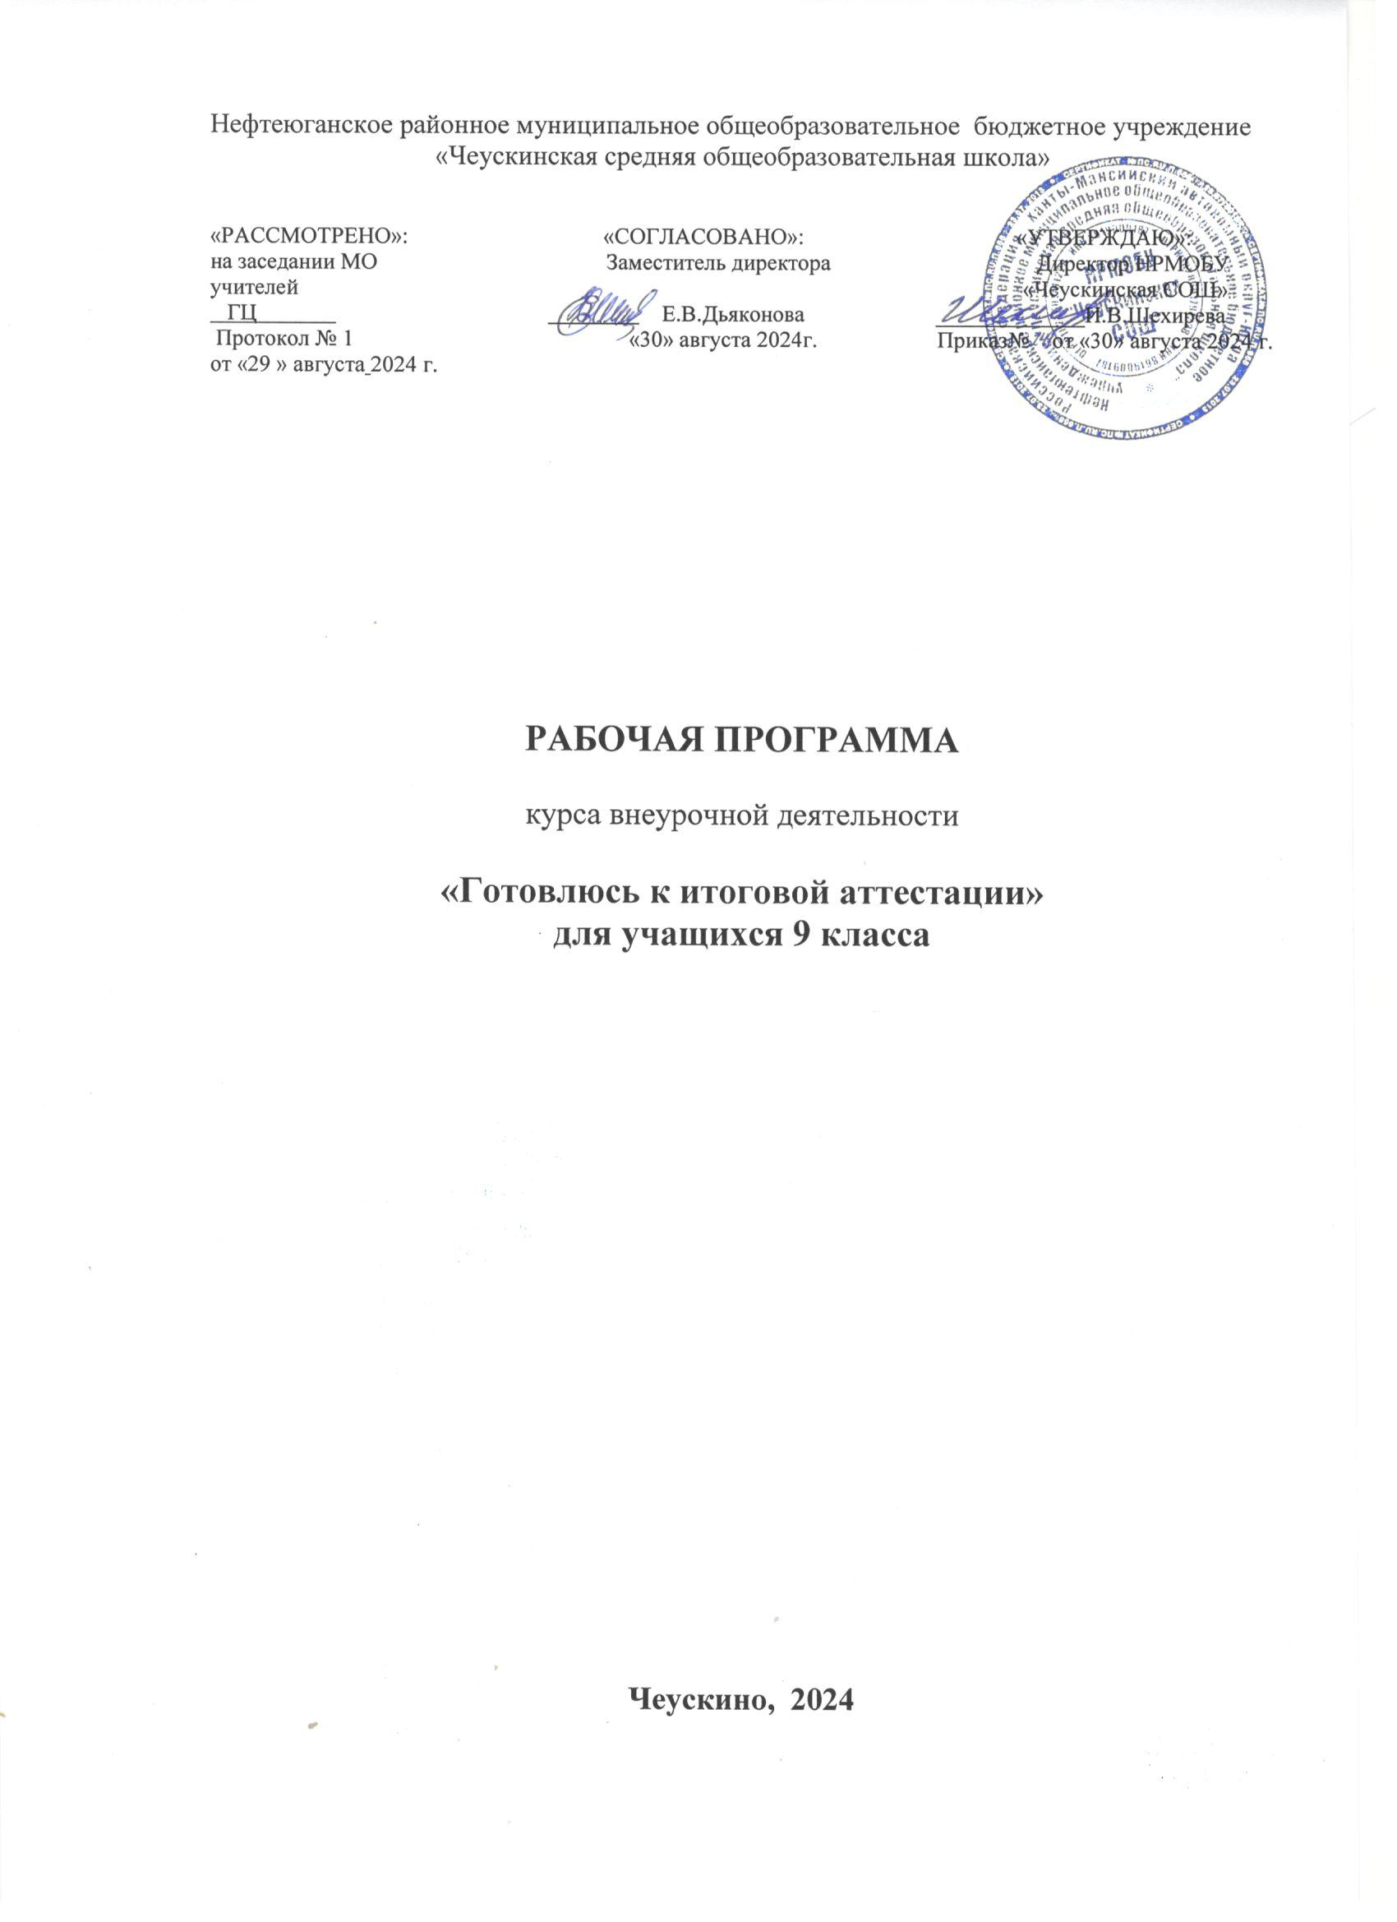

Пояснительная записка
Курс внеурочной деятельности по русскому языку «Готовлюсь к итоговой аттестации»
призван актуализировать и углубить знания, ранее полученные учащимися в процессе изучения русского языка, а также обеспечить дополнительную подготовку учащихся к государственной итоговой аттестации по русскому языку. Его главная задача – формирование языковой, коммуникативной и лингвистической компетенции учащихся.
Данный курс позволит учащимся подготовиться к ОГЭ, объективно оценить свои знания по предмету, опробовать разработанные КИМы и оценить их структуру и содержание, научиться строить устные и письменные рассуждения на основе предложенного языкового материала.
Курс не замещает уроки русского языка, а дополняет их, опирается на межпредметные связи с литературой. Несмотря на то, что многие разделы курса русского языка уже повторяли на уроках, не будет лишним акцентировать внимание на каких-либо трудных случаях, повторить и обобщить уже знакомый теоретический материал.

Цели изучения курса:

- формирование языковой и лингвистической компетенции при подготовке к итоговому устному собеседованию и обязательному государственному экзамену, что соответствует цели программы основного общего образовании по русскому языку в 5-9 классах основной школы:
- формирование способности к анализу и оценке языковых явлений и фактов, необходимых для успешной социализации в обществе;

Задачи изучения курса:
- овладение основными нормами русского литературного языка, обогащение словарного запаса и грамматического строя речи учащихся;
- обобщение знаний по русскому языку, полученных в основной школе;
- применение обобщённых знаний и умений при анализе текста;
- углубление знаний о рассуждении - основном коммуникативном виде текста;
- применение полученных знаний и умений в собственной речевой практике.

Формы обучения : беседы, лекция, практические занятия, самостоятельная работа и методы работы - объяснительно-иллюстративные, частично-поисковые, творческие, практические - определены возрастом учащихся. Теоретическая работа чередуется с практической.
При проведении занятий используются ноутбуки, проектор, принтер, компьютерная сеть с выходом в Интернет. Данное оборудование необходимо для ученических тренингов в выполнении заданий ИС и ОГЭ.
Место учебного курса в учебном плане
Предлагаемый подготовительно-тренировочный курс предназначен для учащихся 9 класса и рассчитан на 1 час в неделю, 34 часа в учебном году. Он отвечает важным целям: знакомит с практикой экзамена по русскому языку в новой форме ОГЭ и намечает приоритеты подготовки к ЕГЭ в 11 классе.

Планируемые результаты
В результате изучения внеурочного курса «Готовимся к ОГЭ по русскому языку» обучающийся должен
знать
- основные единицы и уровни языка, их признаки и взаимосвязь;
- орфоэпические, лексические, грамматические, орфографические и синтаксические, пунктуационные, стилистические нормы современного русского литературного языка; нормы речевого поведения;
- структуру ИС и ОГЭ, последовательность этапов его подготовки;
понимать
- смысл и содержание заданий КИМов, используемых в ходе проведения ИС и ОГЭ;
- правильные способы оформления результатов выполнения КИМов;
уметь
- грамотно излагать устные высказывания и создавать письменные тексты публицистического стиля;
- анализировать языковые единицы с точки зрения правильности, точности и уместности их употребления;
- проводить лингвистический анализ текстов различных функциональных стилей и разновидностей языка;
- создавать устные и письменные рассуждения по проблематике текста, предложенного для анализа;
- применять в практике речевого общения основные нормы современного русского литературного языка;
- соблюдать в практике письма орфографические и пунктуационные нормы современного русского литературного языка;
- использовать основные приемы информационной переработки устного и письменного текста.
Личностные результаты
У обучающегося будут сформированы:
- понимание русского языка как одной из основных национально-культурных ценностей русского народа;
- осознание эстетической ценности русского языка;
- уважительное отношение к родному языку, гордость за него;
Обучающийся получит возможность для формирования:
- потребности сохранить чистоту русского языка как явления национальной культуры; стремление к речевому самосовершенствованию;
- достаточного объема словарного запаса и усвоенных грамматических средств для свободного выражения мыслей и чувств в процессе речевого общения;
- способность к самооценке на основе наблюдения за собственной речью.
Метапредметные результаты
Регулятивные УУД
У обучающегося будут сформированы:
- умения определять и формулировать цель деятельности на занятии с помощью педагога;
- учитывать выделенные учителем ориентиры действия в новом учебном материале в сотрудничестве с учителем;
- выделять из темы урока известные знания и умения, определять круг неизвестного по изучаемой теме в мини – группе или паре.
Обучающийся получит возможность для формирования:
- способности учиться совместно с педагогом и другими партнерами, давать эмоциональную оценку деятельности коллектива на занятии;
- развивать навыки сотрудничества со сверстниками и взрослыми в разных социальных ситуациях, готовности слышать и слушать собеседника и вести диалог, готовности признавать возможность существования различных точек зрения и права каждого иметь свою.
Коммуникативные УУД
У обучающегося будут сформированы:
- способности планировать учебное сотрудничество в парах, в группах, постановке вопросов, разрешению конфликтов, управлению собственным поведением и поведением другого человека;
- умение выступать перед аудиторией, выражать правильно свои мысли.
Обучающийся получит возможность для формирования:
- способности задавать вопросы;
- контролировать действия партнера;
- совместно договариваться о правилах общения и поведения в школе, в творческом объединении, на презентациях и следовать им.
Познавательные УУД
У обучающегося будут сформированы:
- умение воспроизводить прослушанный или прочитанный текст с разной степенью свернутости и создавать собственные тексты;
- навыки соблюдения в практике речевого общения основных орфоэпических, лексических, грамматических, стилистических норм современного русского литературного языка; соблюдение основных правил орфографии и пунктуации в процессе письменного общения;
- адекватное понимание информации устного и письменного сообщения;
Обучающийся получит возможность для формирования:
- умения анализировать, сравнивать, классифицировать и обобщать факты и явления;
- навыков ориентироваться в своей системе знаний: отличать новое от уже известного;
- способности свободно, правильно излагать свои мысли в устной и письменной форме;
- умение добывать новые знания: находить ответы на вопросы, используя свой жизненный опыт, информацию, полученную на занятии.
Предметные результаты
У обучающегося будут сформированы:
- основы научных знаний о родном языке; понимание взаимосвязи его уровней и единиц;
- освоение базовых понятий лингвистики: лингвистика и ее основные разделы; язык и речь, речевое общение, речь устная и письменная; функционально-смысловые типы речи (повествование, описание, рассуждение); текст, типы текста; основные единицы языка, их признаки и особенности употребления в речи;
- овладение основными нормами русского литературного языка (орфоэпическими, лексическими, грамматическими, орфографическими, пунктуационными), нормами речевого этикета; использование их в своей речевой практике при создании устных и письменных высказываний
Обучающийся получит возможность для формирования:
- распознавания и анализа основных единиц языка, грамматических категорий языка, уместное употребление языковых единиц адекватно ситуации речевого общения;
- проведения различных видов анализа слова (фонетического, морфемного, словообразовательного, лексического, морфологического), синтаксического анализа словосочетания и предложения, многоаспектного анализа с точки зрения его основных признаков и структуры, принадлежности к определенным функциональным разновидностям языка, особенностей языкового оформления, использования выразительных средств языка;
- понимания коммуникативно-эстетических возможностей лексической и грамматической синонимии и использование их в собственной речевой практике.
Данный курс является практико-ориентированным с элементами анализа и самоанализа учебной деятельности учащихся. Даёт возможность обучающимся познакомиться с закономерностями общения, особенностями коммуникации в современном мире; осознать важность владения речью для достижения успехов в личной и общественной жизни.

Содержание курса ВД
«Готовлюсь к ОГЭ по русскому языку»

Раздел 1.

1. Чтение текста вслух Чтение текста в соответствии с интонацией, соответствующей пунктуационному оформлению текста.
Чтение в темпе, соответствующем коммуникативной задаче.

2. Пересказ текста с включением приведённого высказывания
Пересказ прочитанного текста с сохранением всех основных микротем исходного текста с соблюдением фактологической точности.
Уместное, логичное включение приведенного высказывания в текст. Применение способов цитирования.

3. Монологическое высказывание.
Владение лексическим материалом и умение оперировать им в условиях множественного выбора, а также владение грамматическим материалом в выстраивании монолога (не менее 10 фраз) по заданной теме с учетом условий речевой ситуации.
4. Диалог.
Ведение диалога по поставленным вопросам с учетом условий речевой ситуации и соблюдением речевых, грамматических, орфоэпических норм русского языка. Изложение и аргументация своего мнения, умение обращаться с грамматическими структурами, использование необходимого словарного запаса, правильное употребление формулы речевого этикета.
Раздел 2.

5. Сжатое изложение
Первая часть работы ОГЭ в 9 классе – это написание сжатого изложения по тексту публицистического или научного стиля. Сжатое изложение – это форма обработки информации исходного текста, позволяющая проверить комплекс необходимых жизненных умений, важнейшими из которых являются следующие:
- умение точно определять круг предметов и явлений действительности, отражаемой в тексте;
- умение адекватно воспринимать авторский замысел;
- умение вычленять главное в информации;
- умение сокращать текст разными способами;
- умение правильно, точно и лаконично излагать содержание текста;
- умение находить и уместно использовать языковые средства обобщённой передачи содержания.
Чтобы хорошо справиться с этим видом работы, ученика необходимо прежде всего научить понимать, что любой текст содержит главную и второстепенную информацию. Главная информация – то, что содержание, без которого будет неясен или искажён авторский замысел. Следовательно, нужно научить воспринимать текст на слух так, чтобы ученик точно понимал его общую тему, проблему, идею, видел авторскую позицию. Учащийся должен также тренироваться в определении микротем, являющихся составной частью общей темы прослушанного текста.
6. Задания с кратким открытым ответом
Вторая часть экзаменационной работы включает задания с кратким открытым ответом (2-8). Задания проверяют глубину и точность понимания экзаменуемыми содержания исходного текста, выявляют уровень постижения школьниками его культурно-ценностных категорий; проверяют комплекс умений, определяющих уровень языковой и лингвистической компетенции девятиклассников. Все задания имеют практическую направленность, так как языковые явления, проверяемые ими, составляют необходимую лингвистическую базу владения орфографическими и речевыми нормами.
7. Сочинение
Третья часть работы ОГЭ содержит три альтернативных творческих задания (9.1, 9.2, 9.3), из которых ученик должен выбрать только одно. Задания проверяют коммуникативную компетенцию школьников. В частности умение строить собственное высказывание в соответствии с типом речи рассуждение. При этом не случайно особое внимание уделяется умению аргументировать положения творческой работы, используя прочитанный текст. Именно это общеучебное умение необходимо школьникам в дальнейшей образовательной, а часто и в профессиональной деятельности.
Подготовка к написанию изложения
Первая часть работы – это написание сжатого изложения по прослушанному тексту. Такая форма требует не просто мобилизации памяти школьника, но прежде всего структурированного восприятия содержания текста, умения выделять в нём микротемы, определять в них главное, существенное, отсекать второстепенное.
Таким образом, сжатое изложение побуждает выпускника выполнить информационную обработку текста. При этом востребованными оказываются не только репродуктивные, но и продуктивные коммуникативные умения, и прежде всего умение отбирать лексические и грамматические средства, дающие возможность связно и кратко передать полученную информацию. Комплекс этих умений обеспечивается всей проводимой в курсе русского языка работой по развитию речи. Многие из этих умений формируются как общеучебные при изучении других предметов (литературы, иностранного языка, истории, биологии, географии и пр.). Выделение главного в тексте (концепта), составление плана, отражающего развертывание текста, выявление опорных (ключевых) слов, сжатие информации, ее преобразование в графическую, табличную, тезисную форму и т.д. – эти общеучебные действия целенаправленно и последовательно воспроизводятся при работе со сжатым изложением и выступают как необходимые условия для успешного решения речевых задач, связанных с пониманием исходного текста и продуцированием собственного высказывания.
Подготовка к выполнению заданий с кратким ответом
Вторая часть экзаменационной работы включает задания с выбором ответа и задания с кратким ответом Два задания с выбором ответа (А) проверяют глубину и точность понимания экзаменуемыми содержания исходного текста, выявляют уровень постижения школьниками основной проблемы текста, а также умение находить в тексте средства выразительности речи. Одиннадцать заданий с кратким ответом проверяют комплекс умений, определяющих уровень языковой и лингвистической компетенций выпускников. Все задания имеют практическую направленность и составляют необходимую лингвистическую базу владения орфографическими, пунктуационными и речевыми нормами
Подготовка к написанию сочинение.
Третья часть работы содержит творческое задание (Задание 9), которое проверяет коммуникативную компетенцию школьников, в частности умение строить собственное высказывание в соответствии с заданным типом речи.
Важное значение имеет то, что учащемуся предлагаются 3 варианта сочинения. В каждом варианте может быть реализована разная установка (исследовательская, аналитическая, ценностная), которая соответствует как разным видам восприятия текста, так и разным формам личностной направленности учащегося. Наличие разных вариантов сочинения способствует развитию компетенции ответственного выбора учащегося, позволяет учителю при подготовке к экзамену реализовать все многообразие учебных средств, направленных на развитие речи. При этом неслучайно особое внимание уделяется умению аргументировать положения своей работы, используя прочитанный текст: воспитание культуры доказательного аргументированного рассуждения выступает важнейшей задачей современной школы. Важно отметить и то, что аргументация является интегрированным показателем глубины и точности понимания исходного текста и умения функционально использовать извлеченную информацию для решения тех и или иных коммуникативных целей.

Тематическое планирование
 | Тематическое планирование | Характеристика основных видов деятельности учащихся (на уровне учебных действий)
Раздел 1.(подготовка к ИС)

Введение.  (1 час) | Структура итогового собеседования по | Знать особенности структуры итогового собеседования по РУССКОМУ ЯЗЫКУ. Критерии оценки заданий
Подготовка к выполнению задания 1, выразительное чтение текста)  (3 часа) | Основные правила выразительного чтения текста | Знать приемы выразительного чтения текста.
 | Интонационное соответствие пунктуационному оформлению текста. | Знать принципы соответствия интонации чтения пунктуационному оформлению текста. Уметь выразительно читать.
 | Соответствие темпа чтения коммуникативной задаче текста. | Учимся читать в необходимом темпе, соответствующем коммуникативной задаче текста..
Подготовка к выполнению задания 2, пересказ текста с включением цитаты  (4 часа) | Пересказ. Способы запоминания текста. | Учимся приемам запоминания текста. Уметь пересказывать, сохраняя все основные микротемы текста.
 | Способы цитирования текста | Учимся приемам цитирования текста.
 | Уместное, логичное включение цитаты в текст | Уметь логично вставлять в текст высказывание
 | Пересказ текста с включением цитаты. | Уметь пересказывать текст, включая в пересказ предложенную цитату
Подготовка к выполнению задания 3, монологическое высказывание на предложенную тему  (6 часов) | Культура ведения монолога. Тип речи повествование | Уметь выстраивать высказывание с типом речи повествование, характеризующееся смысловой цельностью, речевой связностью и последовательностью изложения.
 | Культура ведения монолога. Тип речи описание | Уметь выстраивать высказывание с типом речи описание, характеризующееся смысловой цельностью, речевой связностью и последовательностью изложения.
 | Культура ведения монолога. Тип речи рассуждение | Уметь выстраивать высказывание с типом речи рассуждение, характеризующееся смысловой цельностью, речевой связностью и последовательностью изложения.
 | Грамматические нормы. | Знать типы грамматических ошибок. Уметь строить свою речь без грамматических ошибок.
 | Речевые нормы. | Знать типы речевых ошибок. Уметь строить свою речь без речевых ошибок.
 | Орфоэпические нормы | Знать типы орфоэпических ошибок. Уметь строить свою речь без орфоэпических ошибок.
Подготовка к выполнению задания 4, ведение диалога  (3 часа) | Понятие о диалоге. Структура диалога. Особенности диалога. Основные правила ведения диалога. | Знать структуру диалога и правила ведения диалога.
Подготовка к выполнению задания 4, ведение диалога  (3 часа) | Понятие о внимательном молчании. Законы риторики диалога. | Знать законы риторики диалога, правила тактичного ведения диалога.
Подготовка к выполнению задания 4, ведение диалога  (3 часа) | Тренировочное итоговое собеседование по РУССКОМУ ЯЗЫКУ | .
Раздел 2. Работа с демоверсией, структурой и содержанием экзаменационной письменной работы.
Сжатое изложение |  | Изучение инструкции по выполнению экзаменационной работы по русскому языку. Знакомство с критериями оценки выполнения заданий. Работа с бланками ответов, демонстрационным вариантом ОГЭ. Работа с текстом, границы микротем исходного текста, определение темы, идеи, ключевых (опорных) слов. Знакомство со структурными особенностями сжатого изложения. Знакомство и отработка основных приёмов компрессии исходного текста. Создание собственного текста изложения, оценивание работы.
Раздел 2. Сочинение |  | Знакомство с алгоритмом написания сочинения на лингвистическую тему. Знакомство с критериями оценки выполнения заданий. Подбор аргументов в сочинении на лингвистическую тему. Написание сочинения на лингвистическую тему. Практическое занятие. Знакомство с алгоритмом написания сочинения-рассуждения по тексту. Знакомство с критериями оценки выполнения заданий.  Подбор аргументов в сочинении-рассуждении по тексту.  Написание сочинения-рассуждения по тексту.
Языковой анализ текста. | Раздел 3. | Работа с тестами, заполнение бланков.

Календарно-тематическое планирование
№ | Дата | Тема занятия | Виды деятельности | Кол-во часов
1-2 |  | Основные приёмы компрессии исходного текста. Исключение. Обобщение. Упрощение. | Работа с текстом, отработка основных приёмов компрессии исходного текста. | 2
3. |  | Прослушивание аудиозаписи из ОБЗ ФИПИ, написание сжатого изложения. | Создание собственного текста изложения, оценивание работы. | 1
4. |  | Анализ изложений. Сжатие текстов из банка заданий. | Работа над ошибками. | 1
Подготовка к написанию сочинения-рассуждения
5-6 |  | Композиция сочинения (тезис, аргументы, вывод). Оформление вступления и концовки сочинения. | Работа над композицией сочинения. | 2
7-8 |  | Особенности написания сочинения-рассуждения на лингвистическую тему (Задание 9.1), на тему, связанную с анализом текста (Задание 9.2, 9.3) | Работа над сочинением. | 2
9 |  | Анализ написанного сочинения по выбору учащихся. Классификация речевых и грамматических ошибок. |  | 1
Подготовка к выполнению заданий с кратким ответом
10. |  | Анализ средств выразительности. Выразительные средства лексики и фразеологии.  ( Задание 7) | Работа с таблицей | 1
11-13 |  | Орфографический анализ. Правописание приставок. Слитное, дефисное, раздельное написание. Правописание суффиксов различных частей речи (кроме -Н-/-НН-).  Правописание -Н- и -НН- в различных частях речи. Правописание личных окончаний глаголов и суффиксов причастий настоящего времени. (Задание 5) | Повторение правил, схем. Работа с упражнениями. | 3
14 |  | Лексический анализ. Лексика и фразеология. Синонимы. Фразеологические обороты. Группы слов по происхождению и употреблению.  ( Задание 8) | Работа с тестом | 1
15 |  | Синтаксический анализ. Предложение.  Грамматическая (предикативная) основа предложения. Подлежащее и сказуемое как главные члены предложения. Словосочетание. Виды подчинительной связи  (Задание 2, 4) | Работа с таблицами, анализ предложений.  Работа с тестом | 1
16. |  | Сложные предложения с разными видами связи. | Работа с текстами, анализ предложений, составление схем | 1
17. |  | Практическое занятие. Выполнение теста. | Работа с тестом | 1
Итого: 34 часа ( раздел 1 – 17 часов; раздел 2 – 17 часов).

Список литературы
- Государственная итоговая аттестация: Экзамен в новой форме: Русский язык: 9 класс: Тренировочные варианты экзаменационных работ для проведения основного государственного экзамена в новой форме/ФИПИ, авт. сост.: И.П. Цыбулько, Л.С.Степанова.
- ЕгораеваГ.Т.Русскийязык.9класс. Типовые тестовые задания: Государственная итоговая аттестация (в новой форме) ОГЭ. -Издательство«Экзамен»
- Цыбулько И.П. Типовые экзаменационные варианты ОГЭ. Москва, «Национальное образование»,2022.
- Материалы сайта ФИПИ http://www.fipi.ru/

